【事業計画のつくりかた講座 受講申込書】
申込日２０ 年 月 日
E-mail ／ info@jinken-osaka.jp FAX送信先 ／ ０６-６５８１-８６１４
（ふりがな）
お 名 前
団 体 名
連 絡 先 | 〒  ＴＥＬ． ＦＡＸ．  E-mail：
接続端子について  ※オンライン参加の方 | カメラ・マイク機能の有無について □機能あり □機能なし
受講の動機 | （講座に期待すること、講座で聞きたいこと等）
備 考 | （受講に関する希望や参加にあたって配慮が必要な事項等）
申込・参加の注意事項
■お申し込みの際の個人情報は、この講座の運営のみに使用します。
■Ｅ-mailを基本にお申込みください。申込の際は、件名に【事業計画のつくりかた講座申込】と記入していただき、本申込書を添付いただくか、本文に必要事項をお書きください。
■参加費・資料代のお支払いに関しては、「受講決定通知書」でご案内いたします。
■オンラインアプリ「Zoom」は公式サイトで無料ダウンロードできます。
■インターネット接続ができる環境が必要です。多くの容量を使用しますので、通信容量無制限の環境（固定回線やモバイルwi-fiなど）での参加を、機器はパソコンかタブレットの使用をお勧めします。

大阪府人権協会では2014年度から独自事業として人権に取り組むNPO等の新しい事業企画を応援するために「人権NPO協働助成金」の取組を進めています。
2020年度募集の助成金は、休眠預金等活用法に基づく助成事業を活用し、募集を行います。この講座を受講されると、同助成事業に応募された場合、審査の選定ポイントが加算されます。
大阪府人権協会（http://www.jinken-osaka.jp/）

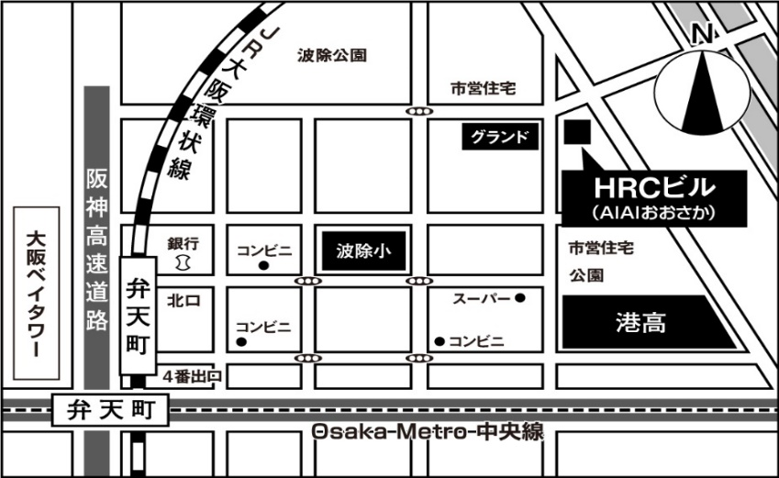
会場地図
◆住所
大阪市港区波除４－１－３７
HRCビル

■交通
【JR】大阪環状線
【Osakametro】
「弁天町駅」より北東へ
約600m
*エレベーター情報
JR大阪環状線 南口
Osaka Metro 4番出口

